СОЛЬФЕДЖИО
27,30 апреля 2020 г.-3А,3В,3Г
28 апреля-3Б

3- й класс (срок обучения 8 лет)
.

Занятие 1. Повторение. Размер.4/4. Группировка длительностей в размере 4/4.

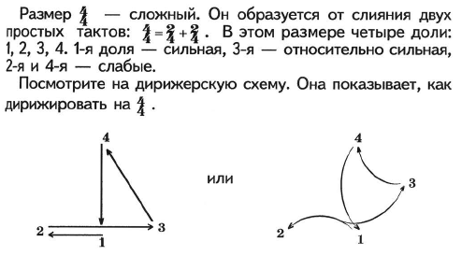
Задание1. Спой с листа №152,153, обязательно дирижируйте.

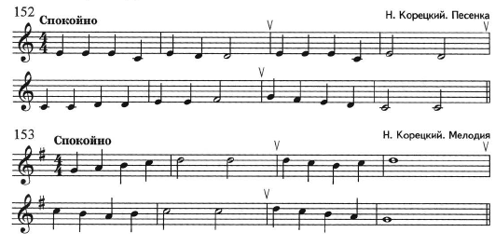

Занятие 2. Мажорная тональность с тремя диезами. Ля- мажор.

Задание1.Построй гамму Ля мажор, подпиши ступени римскими цифрами, закрась неустойчивые ступени.

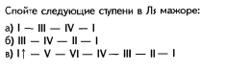

Задание 2.Запишите главные трезвучия лада-T, S и D-и выполните их обращение:

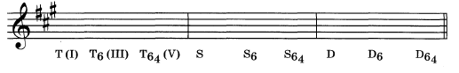

Домашнее задание:

- Рабочая тетрадь Г.Калинина стр. 23 Ля мажор, №2,3
- фото выполненного задания отправить в личном сообщении учителю.

.

